**ANÁLISE DA VIABILIDADE ECONÔMICA DE IMPLANTAÇÃO DE UM SISTEMA DE ENERGIA FOTOVOLTAICA NUMA UNIVERSIDADE DE JUAZEIRO/BA**

Matheus Morais Belém (UNIVASF) [moraismatheusb@gmail.com](mailto:moraismatheusb@gmail.com)

Ildrienne Ilana Marins de Sá Souza (UNIVASF) [ildrienneilana@gmail.com](mailto:ildrienneilana@gmail.com)

Janyne Alves Miranda (UNIVASF) [miranda.janyne@gmail.com](mailto:miranda.janyne@gmail.com)

Joaquim Junior Isidio de Lima (UNIVASF) [joaquim.lima@univasf.edu.br](mailto:joaquim.lima@univasf.edu.br)

***Resumo:*** *Há uma crescente demanda de energia elétrica considerando o aumento da utilização de recursos tecnológicos e eletrônicos pela sociedade. Porém também é perceptível que sem novas fontes de energia não será possível manter esse nível de utilização sem maiores danos ao meio ambiente. A energia solar, cuja fonte abundante é o sol, tem sido muito utilizada através de placas fotovoltaicas para geração de energia elétrica. Considerando este cenário e o nível de incidência solar na região de Juazeiro, este estudo objetiva analisar a viabilidade econômica da construção de um estacionamento em uma universidade da região onde, na cobertura, seriam inseridas placas fotovoltaicas. Foram utilizadas técnicas de análise de investimentos para atingir o objetivo proposto, sendo elas payback, valor presente líquido e taxa interna de retorno. Com base nos cálculos e análises, é possível afirmar que a implantação do sistema fotovoltaico de energia é viável, tendo seu retorno financeiro no período de 5 anos. O sistema apresenta para a universidade, além das vantagens econômicas, o aproveitamento de áreas subutilizadas. Com sua implantação em um local de grande relevância para a região também haverá a difusão da prática da utilização de novas fontes de energia e da conscientização da população.*

**Palavras- chave:** Energia, Análise de investimento, Fotovoltaica.

1. **Introdução**

O mundo vem mudando em ritmo cada vez mais elevado com diversos postos de trabalhos sendo substituídos por robôs, carros que já viajam maiores distâncias por meio de inteligência artificial, até mesmo a internet das coisas conectando diversos eletrônicos e suas outras potencialidades. Porém, tudo isso precisa de uma alimentação e, essa é a alimentação principal para o mundo do século XXI funcionar, a energia elétrica (BBC, 2017).

Com a possibilidade de esgotamento cada vez maior dos recursos fósseis e também por conta de suas implicações quando colocados no meio ambiente, se fez necessária a busca por novas opções de fontes de energias. Fontes essas que fossem menos degradantes e que tenham uma longevidade maior perante à recursos fósseis, trazendo então o termo energia renovável (proveniente de recursos naturais, algo naturalmente abastecido).

Desde a crise do petróleo na década de 70 houve maior incentivo e entusiasmo na busca de fontes de energias renováveis para a diversificação das matrizes energéticas dos países. Políticas públicas vêm sendo criadas e ampliadas em diversos países a fim de conseguir essa diversificação (PEDROSA, 2016).

Dessa forma, a energia solar entra como uma opção de extrema viabilidade se tratando de recurso natural, pois, demonstra abundância e disponibilidade ao longo do território terrestre. A Figura 1 mostra a a contribuição dos países (desde que acima de 1% conforme a demanda da eletricidade) na geração de energia elétrica através de placas fotovoltaicas (INTERNATIONAL ENERGY AGENCY, 2015).

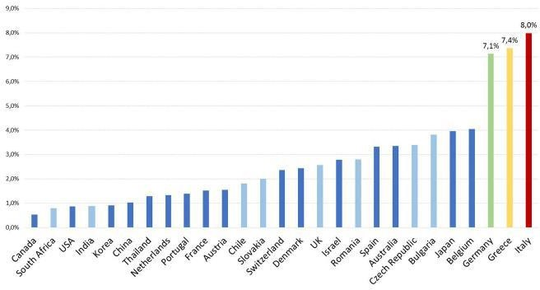Figura 1 - *Snapshot of global photovoltaic markets*

Fonte: IEA (2015).

No Brasil, no caso da energia solar produzida através de placas fotovoltaicas instaladas, segundo informações do Atlas Brasileiro de Energia Solar, há incidência de 4.444Wh/m² a 5.483Wh/m² de raios solares diariamente no país. A área onde há menor incidência no Brasil, ainda é maior do que a área mais ensolarada da Alemanha, que se apresenta como um dos líderes mundiais em energia fotovoltaica (PEREIRA et al, 2006).

O Brasil, um país do futuro, como diz ZWEIG (2015) – em seu livro que retrata várias belezas do território nacional – também possui uma matriz energética diversificada, porém, o maior percentual da energia gerada no país é proveniente de hidrelétricas. Apesar de ser uma matriz renovável a escassez de chuvas vêm prejudicando esse tipo de geração e deixando a energia elétrica mais cara em diversos estados brasileiros. A Figura 2 demonstra as afirmações da diversidade da matriz energeética e qual delas é a mais explorada.

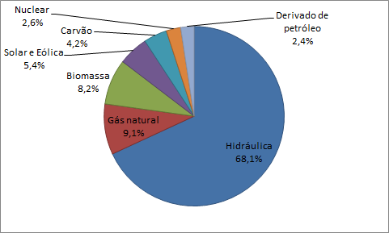Figura 2 - Matriz energética brasileira 2016

Fonte:Adaptado EPE (2014).

A perspectiva de subida de preço por conta da interferência do aquecimento global (tem impacto direto nos índices pluviométricos no território brasileiro) é alta. Enquanto isso, o custo de instalação dessas placas vêm diminuindo e a perspectiva de crescimento para a energia solar vem aumentando intensamente tendo em vista a economia de escala, os ganhos de eficiência energética, novas matérias-primas mais rentáveis para a produção, entre outros (FREIRE, 2017).

Ainda é necessário maior fomento por parte do governo para a criação de novos parques visando o aumento da capacidade instalada de produção de energia fotovoltaica – demonstrada na Figura 3 –,visto que o Brasil ainda importa energia, subutilizando o poder de geração do país.

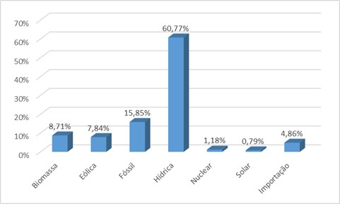Figura 3 - Capacidade Instalada da matriz energética brasileira

Fonte: Adaptado ANEEL (2015).

A Agência Nacional de Energia Elétrica (ANEEL) (2016) utiliza para o sistema tarifário brasileiro um conjunto de tarifas estruturado através de grupos e subgrupos, os quais podem variar de acordo com o fornecimento de tensão recebido. O campus considerado no estudo se enquadra no grupo A (tensão igual ou superior a 2,3kV ou atendida inferior a isso sendo um sistema subterrâneo), pertencente ao subgrupo A4 (tensão de fornecimento de 2,3kV a 25kV), possuindo uma tensão nominal de 13,8kV (CAVALCANTI, 2017).

A Resolução Normativa nº482 publicada pela ANEEL em 17 de abril de 2012 “Art. 1º: estabelecer condições gerais para o acesso de microgeração e minigeração distribuídas aos sistemas de distribuição de energia elétrica e o sistema de compensação de energia elétrica.” Esse sistema se baseia em compensação de créditos: a energia excedente proveniente da unidade consumidora será jogada na rede de distribuição, funcionando como uma bateria (armazenando também o seu excedente); quando essa energia jogada na rede for excedente a consumida, gerará um crédito em kW/h, sendo utilizado para abater o uso em outros postos tarifários ou em meses posteriores (o créditos de energia podem ser válidos por até 60 meses).

De acordo com a atualização pela Resolução Normativa n°687 publicada pela ANEEL em 24 de novembro de 2015 Art. 4º:

Para determinação do limite da potência instalada da central geradora localizada em empreendimento de múltiplas unidades consumidoras, deve-se considerar a potência disponibilizada pela distribuidora para o atendimento do empreendimento.

É perceptível a atratividade da energia fotovoltaica tendo em vista a incidência solar da região em que se localiza a universidade considerada para este estudo. Sendo assim, esta pesquisa objetiva analisar a viabilidade econômica, por meio de técnicas de análise de investimento, da construção de um estacionamento onde, no espaço da cobertura, seriam inseridas placas fotovoltaicas. Esta pesquisa busca evidenciar que a implantação deste sistema se caracteriza como um investimento e não como uma despesa.

A realização de um projeto como o proposto demanda um aporte relativamente alto por parte do governo, pois a universidade é mantida por este. Porém este investimento se pagará nos anos seguintes à implementação e contribuirá com a redução de gastos públicos, possibilitando que estes valores possam ser revertidos para outras áreas da educação. Esta pesquisa contribui com a divulgação acerca da geração de energia fotovoltaica e com a melhor utilização dos espaços abertos subutilizados presentes na universidade.

O presente trabalho segue com a seguinte divisão em tópicos, respectivamente: Metodologia, Revisão Bibliográfica, Resultados e discussões, e as considerações finais (além da referência utilizada para o embasamento da pesquisa e dos resultados obtidos).

1. **Metodologia**

O presente estudo é uma pesquisa aplicada, pois parte de estudos teóricos para produzir conhecimento e para aplicar seus resultados, visando contribuir para fins práticos. A pesquisa se caracteriza como exploratória, pois tem como objetivo proporcionar maior familiaridade com um problema para produzir hipóteses ou torná-lo mais explícito (SILVA, 2003; VILAÇA, 2010). A opção metodológica tem caráter quali e quantitativo, tendo maior ênfase neste último, pois a análise será feita prioritariamente com fundamento nos cálculos de viabilidade financeira.

Considerando que este estudo busca analisar um fato com profundidade e aplicar conhecimentos para a solução de um problema através do registro e descrição de fatos, utilizando técnicas pré-definidas de coleta de dados, observa-se que o trabalho é um estudo de caso (SILVA, 2003). O objeto de estudo foi o campus de uma universidade federal em Juazeiro, no interior da Bahia, que possui muitas áreas abertas, utilizadas como estacionamento pelos estudantes.

Foi realizada uma revisão bibliográfica com o objetivo de construir uma base de conhecimento para a utilização das técnicas de análise de investimentos e para a análise de aspectos particulares da implantação de um sistema de energia fotovoltaico.

Os dados de consumo de energia utilizados para os cálculos foram dados de 2017 (o consumo médio do campus nesse ano foi de 186.148 kWh/mês) retirados do site oficial da universidade em questão. Foi realizado um orçamento online que forneceu o preço médio praticado pelo mercado para a instalação do sistema de acordo com a realidade do objeto de estudo. Foram analisados o Valor Presente Líquido (VPL), *Payback* descontado e Taxa Interna de Retorno (TIR). As etapas da pesquisa podem ser vistas na figura a seguir.

Figura 4 - Etapas da pesquisa

Fonte: Próprios autores (2018).

1. **Revisão Bibliográfica**
   1. **Análise de investimentos**

Para Gitman (2010), investimentos são desembolsos de recursos financeiros realizados por uma organização, a fim da produção de benefícios que tragam agregação de valor e lucro. Conforme Moyen e Platikanov (2012), a criação de valor e riqueza ocorre apenas quando os investimentos superam os custos dos capitais que foram neles aplicados.

As empresas buscam realizar projetos que lhe atribuam alguma vantagem, desde competitiva até a redução de custos e realizam investimentos para alcançar tais objetivos. Com o intuito de atingi-los, de acordo com Rêgo (2013), a organização pode realizar uma expansão por meio de aquisição de ativos imobilizados, participação no mercado, substituição ou renovação de itens obsoletos ou desgastados e intangíveis (gastos com propagandas, treinamentos, consultorias).

A análise de investimentos é um instrumento de estudo que avalia as decisões sobre a aplicação de recursos, geralmente no longo prazo (que configura realizações acima de um ano) (LIZOTE *et al*, 2014). Quando os gestores procuram investir em seus negócios, podem considerar a análise de investimentos devido a relevância que envolve o emprego dos capitais financeiros e a tomada de decisão; por isso é necessário que uma verificação adequada seja realizada.

A complexidade que envolve as decisões sobre o investimento do negócio devem ser avaliadas tomando tendo como base as informações reunidas, pois envolvem recursos da organização que impactam o negócio principalmente no longo prazo (HOJI, 2010). Devido a importância e risco relacionados a um projeto de investimento, é necessário compreender as técnicas que tratam da análise de investimentos, dado que as mesmas são a base para análise de investimentos.

* 1. **Técnicas de análise de investimentos**

Para Frezatti (2008), as técnicas que determinam a viabilidade econômica de um investimento, podem ser simples ou sofisticadas, a escolha depende das características do negócio. Mas independente da escolha, o intento é auxiliar na tomada de decisão em investir ou não. Vista disso, foram escolhidas as técnicas do valor presente líquido (VPL), taxa interna de retorno (TIR) e *payback*.

* + 1. **Valor presente líquido (VPL)**

Umas das técnicas amplamente utilizadas na análise de investimentos, o Valor Presente Líquido (VPL), é considerada sofisticada quanto a análise de recursos financeiros e desconta os fluxos de caixa da empresa a uma taxa específica. A taxa pode ser chamada de custo de oportunidade, custo de capital ou taxa de desconto (GITMAN, 2010). O VPL, segundo Macedo e Corbari (2014), pode ser definido como a concentração de todos os valores presentes dos fluxos de caixa do investimento na data zero - comumente nomeada de ano zero - e são descontados pela taxa mínima de atratividade; indicando, assim, o lucro real obtido pelo projeto.

Através do método VPL é possível que os gestores escolham a melhor alternativa de investimento, pois permite que os valores atuais equivalentes às séries correspondentes sejam comparados e, o resultado com o maior valor positivo tende a ser o mais rentável, isto é, o projeto é economicamente viável (ERLICH e MORAES, 2013). A Equação 1 mostra como o cálculo do VPL é realizado, segundo Gitman (2010).

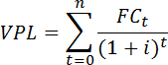

Sendo que 𝐹𝐶𝑡 representa o fluxo de caixa no período t, i é a taxa de desconto e t o período.

De acordo com NEVES (2010), o VPL é o método de investimento mais usado por analistas financeiros e, também, o mais confiável. Isso ocorre devido a sua finalidade: ser utilizado na tomada de decisão para colaborar com a maximização de lucros dos proprietários. Caso o resultado do método seja positivo, os investidores devem prosseguir; se negativo, é melhor desistir do investimento. Dessa maneira, o VPL demonstra se o projeto de investimento deve seguir ou não, visto que se pagará em um determinado período e conseguirá, posteriormente, gerar receita.

* + 1. **Taxa interna de retorno (TIR)**

A taxa interna de retorno (TIR), conforme Gitman (2010), é um método sofisticado de orçamento de capital, é uma taxa de retorno do projeto que pode ser estipulada pelos gestores a fim de adquirir algum patrocinador. É a taxa de juros que transforma o valor presente do fluxo de caixa zerado, isto é, a administração do negócio projeta o investimento e estima a quantia monetária que será aplicada ao projeto, segundo o fluxo de caixa definido (GOMES, 2013 e CAMLOFFSKI, 2014).

A tomada de decisão que define a aceitação ou rejeição de um projeto analisando a TIR, deve considerar o custo do capital. Portanto, se a TIR for maior que o custo do capital, o investimento é aceitável, sendo assim, viável. Caso seja menor, não é viável, então é rejeitado (GITMAN, 2010). Matematicamente a TIR, conforme Gitman (2010) é dada por:

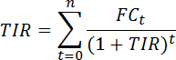

Desta maneira, o 𝐹𝐶𝑡 significa o fluxo de caixa no período t e t é o período.

A TIR pode ser usada em qualquer fase do projeto, desde que a projeção do fluxo de caixa apresente as entradas e saídas concernentes ao investimento. Vale ressaltar que a taxa interna de retorno está diretamente relacionada ao VPL, pois faz com que o valor presente líquido de um investimento seja igualado a zero. Deste modo, o VPL será negativo quando as taxas de desconto superarem a TIR (ROSS, WESTERFIELD, JAFFE; 2011).

* + 1. ***Payback***

O último método abordado no artigo, para a análise de investimento é o *payback*. Segundo Neves (2010) afirma, é o primeiro método levado em consideração no processo de tomada de decisão de um investimento. Ainda conforme o autor, o *payback* mostra o período necessário para a recuperação do que foi investido. O período pode ser dias, meses ou anos; varia de acordo com o tipo de projeto.

O método *payback* utilizado para a análise é o descontado, pois considera o valor do dinheiro no tempo (já que utiliza a taxa de desconto). Posto isto, no *payback* descontado os valores das entradas de caixa são somados até que sejam igualados ao investimento inicial, ou as saídas descontadas do investimento, consoante o período de tempo que foi gasto (CAMARGOS, 2014).

1. **Resultados e discussões**
   1. **Cenário**

O sistema proposto deverá ser conectado diretamente à rede elétrica da universidade. A análise da viabilidade econômica foi realizada para a instalação das placas fotovoltaicas na área que pode ser vista na Figura 5, cuja dimensão é 225,66 m² e tem a capacidade de até 16 carros estacionados. A área não é utilizada para um fim específico, mas foi percebida a quantidade de automóveis que estacionam no local, bem como a incidência de luz solar.

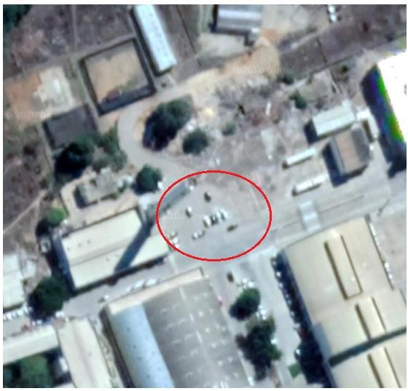Figura 5 - Área estudada

Fonte: Imagens Google (2008).

Para o presente trabalho também considerou-se o potencial solar da Bahia e, mais precisamente, da região do semi-árido, Juazeiro - BA. Dentre os estados do território nacional, o estado baiano apresenta a maior incidência solar, cerca de 6,5 kWh/m². A cidade de Juazeiro possui um potencial de, aproximadamente, 6,3 kWh/m². É possível verificar tais informações no mapa mostrado a seguir, que demonstra a radiação solar.

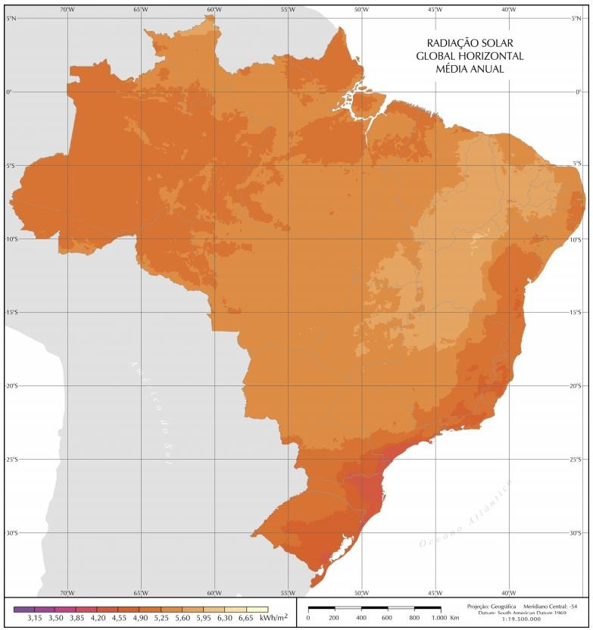Figura 6 - Radiação Solar Global Horizontal Média Anual

Fonte: Atlas brasileiro de energia solar (2006).

* 1. **Análise de viabilidade econômica do projeto**

A energia elétrica consumida pela universidade, no campus Juazeiro, é concedida pela Companhia de Eletricidade do Estado da Bahia (COELBA). De acordo com as faturas de energia do ano de 2017, o consumo médio por mês foi de 186.148kWh/mês, totalizando 2.233.776 KWh/ano, sendo dezembro de 2017 o mês que representou o maior consumo de energia elétrica. Ainda cabe destacar que esse campus de Juazeiro representa um dos maiores valores pagos em energia elétrica da universidade, representando cerca de R$ 120.320,37, em média, por mês no ano de 2017.

O sistema proposto para o projeto, de acordo com o obtido nas pesquisas, tem uma potência instalada de cerca de 44.400 kWp/ano. Alguns valores foram obtidos utilizando os valores do kWp/ano, da tarifa e do consumo anual, a fim de obter os resultados dos indicadores. Foi realizada uma média das tarifas utilizando dados de 16 anos para maior confiabilidade do resultado. Além disso, os custos descritos mais abaixo foram considerados para fins de cálculo.

Tabela 1 - Tarifa média

|  |  |  |
| --- | --- | --- |
| **Ano** | **Variação** | **Média** |
| 2002 | 14,161% | 8,9166% |
| 2003 | 21,528% |
| 2004 | 32,374% |
| 2005 | 19,231% |
| 2006 | 17,526% |
| 2007 | 3,492% |
| 2008 | 1,214% |
| 2009 | -0,940% |
| 2010 | 3,353% |
| 2011 | -3,142% |
| 2012 | 3,642% |
| 2013 | -15,182% |
| 2014 | 15,481% |
| 2015 | 4,761% |
| 2016 | 16,936% |
| 2017 | 8,230% |

Fonte: Próprios autores (2018).

A Tabela 2 exibe os custos envolvidos na instalação de placas fotovoltaicas numa área de sombreamento na universidade.

Tabela 2 - Custos do projeto

|  |  |
| --- | --- |
| Custo do suporte para o sistema | R$ 30.000,00 |
| Custo do sistema | R$ 113.702,32 |

Fonte: Próprios autores (2018).

Nos custos do sistema, apresentados na tabela anterior, estão embutidos os demais custos do projeto, como mão-de-obra e valor das placas. Os percentuais de aumento médio anual de tarifa e rendimento da poupança foram usados para a realização dos cálculos.

As próximas tabelas demonstram o fluxo de caixa do projeto e do *payback*.

Tabela 2: Fluxo de caixa do projeto

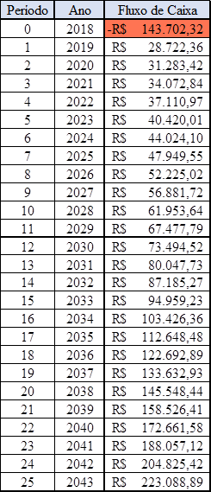Fonte: Próprios autores (2018).

A Tabela 3 exibe outro indicador, o *payback* do projeto. Assim é conhecido o período de tempo – em anos – que a utilização de placas fotovoltaicas trará retorno a universidade. Bem como a análise ao longo de 25 anos.

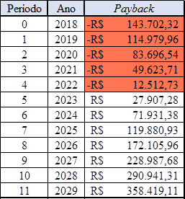Tabela 3: *Payback* do projeto

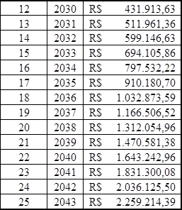

Fonte: Próprios autores (2018).

Considerou-se um período de 25 anos para as análises, pois, através de pesquisas, verificou- se que esse é o tempo médio de duração das placas solares. Observando os dados e os indicadores de viabilidade econômica, é possível afirmar que o *payback* descontado demonstra a recuperação do retorno do investimento em seis anos, a partir do sexta ano já haveriam sido pagos todos os custos do projeto e seria gerado um saldo positivo. Além desse, o valor presente líquido para o projeto foi de R$ 701.214,92 (setecentos e um mil duzentos e catorze reais e noventa e dois centavos). Por último, a taxa interna de retorno, que expressa a remuneração do capital investido, representa cerca de 28,58%. Com a capacidade de geração proposta, a instituição economizará R$ 28.722,36 por ano.

Para melhor visualização e organização dos resultados obtidos, a Figura 7 exibe um gráfico que demonstra, no intervalo de 25 anos, o tempo para recuperar o investimento e o rendimento deste.

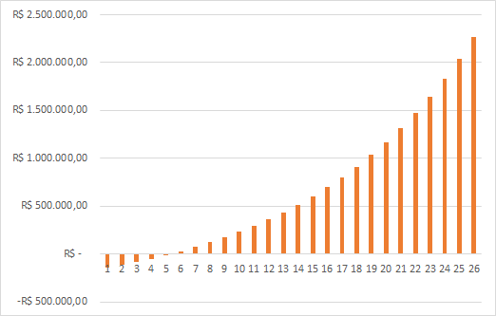Figura 7 - *Payback* em 25 anos

Fonte: Próprios autores (2018).

1. **Considerações finais**

O presente estudo teve como objetivo analisar a viabilidade econômica da proposta de instalação de placas solares na construção de um estacionamento sombreado, na universidade localizada em Juazeiro - BA. E dessa forma, demonstrar a redução de custos que pode ocorrer caso o projeto seja realizado.

Como discutido, a ANEEL, por meio da resolução normativa, incentiva o crescimento e desenvolvimento das energias renováveis no país, destacando-se a fotovoltaica. A grande incidência de radiação solar no território permite que o Brasil seja destaque em relação ao relevante potencial em geração solar durante todo o ano. Contudo, tal fonte de energia não é explorada, pois o incentivo, principalmente político, é pequeno. Observando o potencial e tal lacuna, buscou-se mostrar a importância do assunto e o impacto econômico gerado.

Os resultados obtidos através dos cálculos apresentam que o projeto é viável para o período analisado de 25 anos, visto que é possível recuperar o investimento a partir do sexto ano, com a produção de R$ 701.214,92 de riqueza e a remuneração de 28,58%. Sendo assim, todos os indicadores são classificados como aceitáveis e indicam que a universidade economizaria recursos financeiros, podendo aplicá-los a outros fins. Considerando o total de consumo e gastos energéticos do campus de Juazeiro é possível afirmar que, com a implantação do sistema, seriam gerados cerca de 2% dos kWh consumidos e haveria uma economia de aproximadamente 2% por ano em valor monetário.

Dada a viabilidade do projeto e a falta de estacionamentos cobertos e estruturados na instituição, existem outros locais possíveis para a construção de áreas sombreadas, o que geraria ainda mais representatividade no retorno obtido. Além de gerar valor e proteger o automóvel, tal iniciativa impacta positivamente na receita da universidade.

1. **Referências**

ANEEL. **Resolução Normativa nº 414, de 9 de Setembro de 2010**. 2010. Disponível em:

<<http://www2.aneel.gov.br/cedoc/ren2010414.pdf>>. Acesso em: 1º ago. 2018.

ANEEL. **Resolução Normativa nº 482, de 17 de Abril de 2012**. 2012. Disponível em:

<<http://www2.aneel.gov.br/cedoc/ren2012482.pdf>>. Acesso em: 1 ago 2018.

ANEEL. **Resolução Normativa nº 687, de 24 de Novembro de 2015**. 2015. Disponível em:

<http://www2.aneel.gov.br/cedoc/ren2015687.pdf>. Acesso em: 10 set 2018.

BBC. **Você corre risco de perder o emprego para um robo?**. Disponível em: < https://www.bbc.com/portuguese/curiosidades-38979057>. Acesso em: 1 ago. 2018.

CAMARGOS, M. **Matemática Financeira**: aplicada a produtos financeiros e à análise de investimentos. 1 ed. São Paulo: Saraiva, 2014.

CAMLOFFSKI, R. **Análise de investimentos e viabilidade financeira das empresas**. São Paulo: Atlas, 2014.

CARNEIRO, Brunno Mota. **Estudo e Dimensionamento de um Sistema Fotovoltaico Interconectado à Rede para uma Instituição de Ensino.** 2017. 80 f. TCC (Graduação) - Curso de Engenharia Elétrica, Universidade Federal do Vale do São Francisco, Juazeiro, 2017.

ERLICH, P. MORAES, E. **Engenharia Econômica:** avaliação e seleção de projetos de investimentos. 6. ed. São Paulo, Atlas, 2013.

FREIRE, F. **7 fatos que reduziram o custo de energia solar**. Disponível em: <http://sharenergy.com.br/7-fatos-que-reduziram-o-custo-da-energia-solar/>. Acesso em: 1º ago. 2018.

FREZATTI, F. **Gestão da viabilidade econômico-financeira dos projetos de investimento**. São Paulo: Atlas, 2008.

GITMAN, L. J. **Princípios da administração financeira**. São Paulo: Person, 2010.

GOMES, J. **Elaboração e análise de viabilidade econômica de projetos**: tópicos práticos de finanças para gestores não financeiros. São Paulo: Atlas, 2013.

GOOGLE. **Google Earth**. Version 2018. 2018. Nota Univasf Campus Juazeiro. Disponível em: [<ht](https://www.google.com.br/maps/search/univasf%2Bjuazeiro/%40-9.4119662%2C-)t[ps://www.google.com.br/maps/search/univasf+juazeiro/@-9.4119662,-](https://www.google.com.br/maps/search/univasf%2Bjuazeiro/%40-9.4119662%2C-) 40.5163028,291m/data=!3m1!1e3>. Acesso em: 10 set. 2018.

HOJI, M. **Administração financeira e orçamentária:** matemática financeira aplicada, estratégias financeiras, orçamento empresarial. 8. ed. São Paulo: atlas, 2010.

INTERNATIONAL ENERGY AGENCY. **Snapshot of global photovoltaic markets**. Mary Brunisholz, IEA PVPS, 2016.

LIZOTE, S. A. **Análise de investimentos:** um estudo aplicado em uma empresa do ramos alimetício. disponível em: <<https://www.aedb.br/seget/arquivos/artigos14/1220115.pdf>>. Acesso em: 18 jul. 2017.

MACEDO, J.J.; CORBARI, E. C. **Análise de projeto e orçamento empresarial.** Curitiba: Intersaberes, 2014.

MOYEN, N. PLATIKANOV, S. **Corporate investments and learning.** Review of finance, 2012

NEVES, W. G. das. **Estudo da viabilidade econômico financeira para uma empresa de cosméticos**. Disponível em:<<https://lume.ufrgs.br/bitstream/handle/10183/29674/000769598.pdf?1>>. Acesso em: 19 jul. 2018.

PEDROZA, O.; CORRÊA, A. **A crise do petróleo e os desafios do pré-sal**. Rio de Janeiro: FGV, 2016. 16 p.

PEREITA, E. B.; MARTINS, F. R.; ABREU, A. L.; RUTHER, R. **Atlas brasileiro de energia solar**. São José dos Campos: INPE, 2006.

RÊGO, R. B. *et al*. **Viabilidade econômico-financeira de projetos**. 4. ed. Rio de Janeiro: FGV, 2013. 17 p.

ROSS, S.; WESTERFIELD, R. W.; JAFFE, F. **Administração Financeira Corporate finance**. 2. ed. São Paulo: Atlas, 2011.

SILVA, Antonio Carlos Ribeiro da. Metodologia da Pesquisa Aplicada à Contabilidade: orientações de estudos, projetos, relatórios, monografias, dissertações, teses. São Paulo: Atlas, 2003.

VILAÇA, M. L. C. Pesquisa e Ensino: Considerações e reflexões. Revista E-scrita. Volume 1. Número 2, 2010.

ZWEIG, S. **Brasil um país do futuro**. Rio de Janeiro: L&PM Pocket, 2015. 254 p.